杭州电子科技大学全日制专业学位硕士研究生
毕业论文开题报告和论文工作计划表

所在学院： 电子信息学院
学 号： 152040144
姓 名： 傅露
专业领域： 电子与通信工程
开题题目：海底静力触探平台的测控系统设计与实现 校内导师： 章雪挺
企业导师：
入学时间： 2015年9月

填表日期： 2016 年 12 月 18 日
一、论文来源的课题名称及类型：（属于国家、省、市、学校、自选中的哪一种？）
论文来源的课题名称：《海底静力触探平台的测控系统设计与实现》
课题类型：学校
二、研究目的和意义：
近年来我国加强了海洋资源的开发利用，在海上构筑的建筑物也越来越多。针对这些海上构筑物的安全，必须确定其地基——海底土体的工程性质。钻探取样及室内土试验为常见的详细地了解地基土的分层、分类及其各层土工程性质的一种准确、有效的传统方法。然而，对于线性分布、范围广泛的工程（如公路、海底电缆、输油管等），要想通过钻探取样来详细了解沿线地层的变化情况，就显得过于费力，并且成本也大。海底土的室内试验，历史较长。但是试验需要取样，样品小，易扰动、失水、代表性差，所测力学指标“失真”。
海底土体静力触探技术是目前最先进的海底土原味探测方法，英文名称Cone Penetration Test，简称CPT。它通过液压以海底或孔下贯入方式来实现，把内部装有传感器的触探头和与连接的锥杆按恒定的贯入速率推进到土中去，在贯入期间测定锥尖阻力、侧壁摩擦力和孔隙水压力，传感器将这些力学参数通过电信号输入到测控系统中并记录下来，再通过锥尖阻力、侧壁摩擦力和孔隙水压力与土的工程地质特征之间的定性关系和统计相关关系，从而获得土的物理、力学性质资料，进而划分土层界限、评定地基土的强度参数、变形参数、承载力、预估单桩承载力等。该技术具有速度快、数据连续、再现性好、操作省力、低成本等优势。
静力触探技术对海底土体海洋工程性质的调查高效且高精度，是获得工程地质问题定量评价和工程设计及施工所需要的参数的主要手段，也是未来航道、港口、海底工程、环境灾害地质调查的主要探测手段。在各种海底土体原位测试技术中，静力触探技术是应用范围较广和比较成熟的手段之一，这种探测方法主要应用于测定三角洲沉积层、滨海相沉积层和河湖相沉积软土层中，用以设计选定桩基持力层及水下结构物的施工方案。它在近海油气资源开采平台、油气输送管线及海下电缆铺设、港口、海岸基础设施建设中发挥着重要的作用，成为海洋工程地质调查的必不可少的手段之一。

三、国内外研究现状和发展趋势：

3.1 国内外研究现状：
静力触探技术始于世际上半叶，至今已有多年的历史，经历了粗略探测技术阶段、机械式探测技术阶段、电测探测技术阶段和无缆多参数探测技术阶段。当今，国外从事海底土体触探技术研究及设备生产的单位主要包括英国海洋科学研究所，国际海底技术有限公司，加拿大亨特克公司以及荷兰的辉固一麦克兰公司等。这些公司对海底土体触探技术及相应的触探设备进行了系统的开发研究工作，已经形成了专业化的商品生产能力，不仅能提供整套触探技术和触探施工设备，而且还从事海上静力触探勘察工程项目的技术服务。总体上，欧美国家在该技术领域处于领先地位。如荷兰位于莱茵河口三角洲地区，国土的三分之一在海平面以下，最低为-6m，由此推动其在保护海岸、治理低洼国土以及防洪大坝构筑方面技术超群，并促进了海底土体静力触探技术的蓬勃发展，著名的荷兰辉固一麦克兰公司更是雄居世界海洋土工界的霸主。近年来电子计算机已经应用于海洋土的原位测试技术中，有力地推动了海底土体静力触探技术的应用和发展。海底土体静力触探仪器设备不断更新换代，原位测试机理和评价成果的深入研究都超过了以往的任何时期，发展了各种多功能的静力触探探头，如电阻率探头、测振探头、侧应力探头、旁压探头、波速探头、地温探头等，静力触探技术有向探测深度更大、探测参数更多、数据采集容量更大的趋势发展。但是，国外海底静力触探设备对载体调查船及钻探设备的要求较高，探测深度大的静力触探设备一般要求装载在大吨位的调查船上或钻井平台上，设备的造价昂贵，使用成本高。
目前，我国的海洋研究现状是深海探测起步晚，落后于欧美地区发达国家。但是在“七五”之后，我国的深海探测事业有了极大的发展，尤其是对深海海底环境的研究方面更是取得了较大的进步。同济大学研制了一种静力触探模型箱试验装置，该装置可以在模型箱水平面内任意位置进行贯入试验。该装置可用于模拟月壤静力触探力学特性的研究，能够为模拟月壤的航天试验提供必要的技术参考。中国海洋大学研发的新型海上静力触探设备的研制与应用可在地形复杂多样的滩浅海区域进行连续走航测试，并且已在黄河口海域进行了地质勘查，对该海域的海床土层结构划分进行了探讨，证明了该设备在滩浅海地区的工程勘察领域有者广阔的应用前景。吉林大学设计了一套应用于静力触探中串行控制的数据采集系统，该系统在静力触探传感器运动过程中对捕获的土力学物理参数信息进行数据采集与存储。虽然我国的深海探测事业有了极大的发展，对于深海海底边界层的研究更是取得了长足的进步，但是和发达国家的探测研究相比较，仍然存在着明显的不足。

3.2 发展趋势：
信号传输与读取方式：静力触探探头传感器自研发以来，一直传输的是模拟信号。从最新的资料查阅和市场调研了解到，一些通过数字量电信号传输的探头传感器已经研发成功并在市场上销售。通过使用数字量传输的方式，大大提高了数据采集的精度。传统的数据一般都会保存到SD中，因此需要取出这些数据并做为电子资料保存时，常常需要拆舱等过程，不仅过程繁琐，而且不能很好的保证其水密性，且存在一定的电路设备损坏的可能性。所以，通过WIFI传输舱内数据会是传感器数据传输的趋势。
稳定性：由于海底环境复杂多变，这就要求探杆传感器在贯入的过程中必须保持稳定贯入，出现探杆运动打滑现象或不能继续贯入时，必须停止贯入过程，保持机械手对探杆传感器的夹持状态，做出相应应急措施。
多样性：静力触探技术在岩土工程勘察中得到较广泛的应用，同时，该技术受场地条件、设备贯入动力、动力条件及市场经济因素等条件限制，在岩土工程勘察中所占的比例有呈缩小的趋势，而其技术发展也呈相对缓慢的态势。目前国际上静力触探技术有向多功能化发展的趋势，通过与其他原位测试技术的组合，已开发出孔压静力触探仪、波速静力触探仪、旁压静力触探仪、电阻率静力触探仪、带测斜探头与测斜仪系统的静力触探仪等多种静力触探技术，给静力触探技术注入新的活力，这些也是我国静力触探技术的发展方向。

四、主要研究内容和要求达到的深度：

4.1 主要研究内容：
本课题主要研究的内容是一种获取海底土体物理学参数的测控平台。海底静力触探平台在结构上分成五部分：海底电池单元、传感器组、海底控制系统、长距离通讯电缆、甲板单元显示机。其中海底系统控制器包含仪器搭载框架、系统控制舱、机械手舱、液压阀、配重块，以及必要的水密接插件等。各部分的连接关系如图1所示，海底控制系统立体示意图如图2所示。
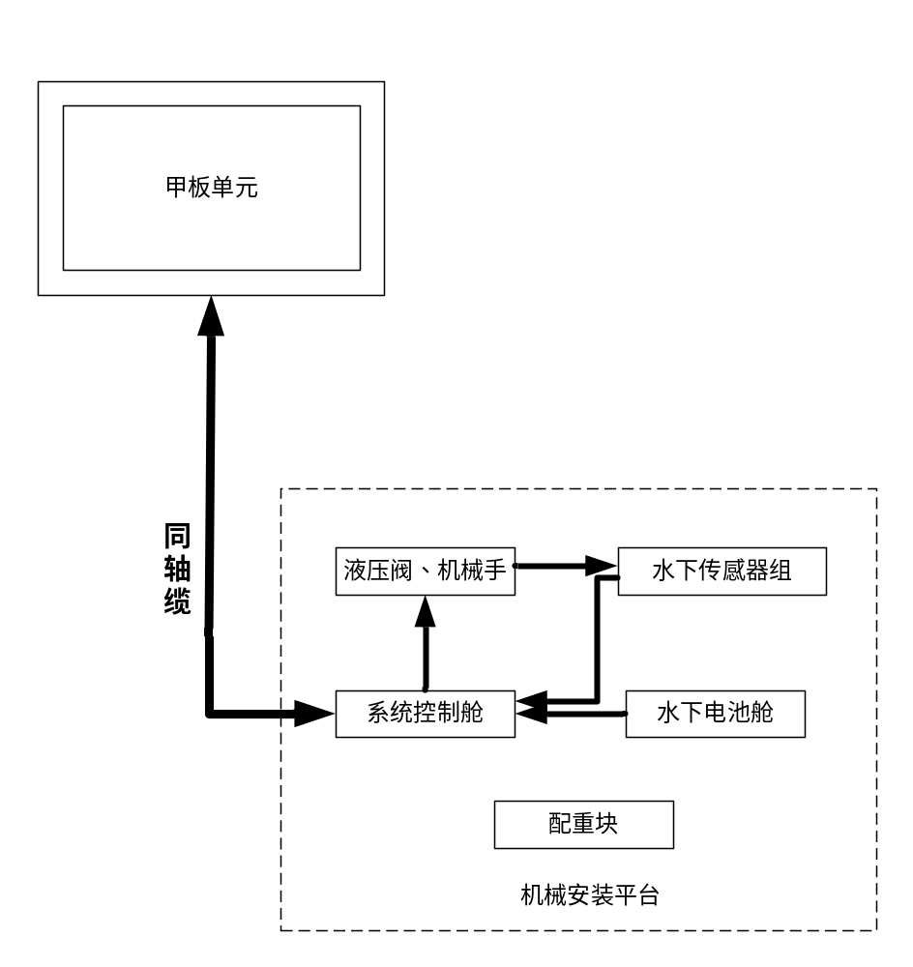
图1 海底控制系统组成框图

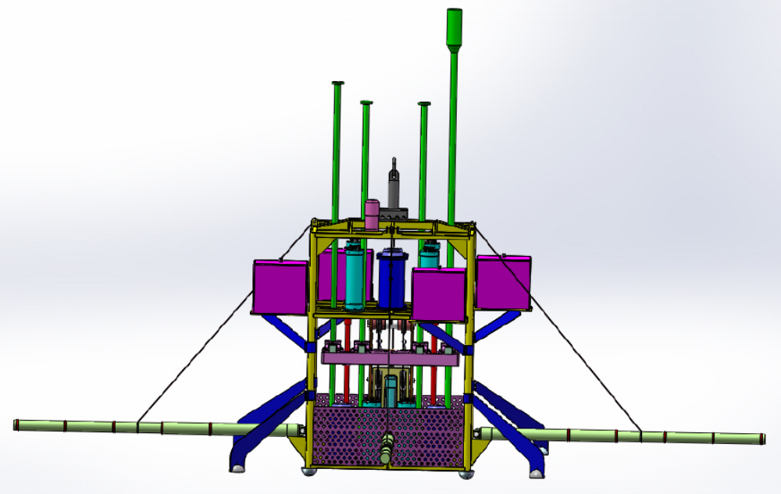

图2 海底控制系统立体示意图

本课题主要研究内容，主要分为以下几个部分：

机械手控制系统
机械手控制是水下控制系统的重要部分，通过对机械手的控制，可以实现探杆的夹持与释放动作。当贯入工作进行时，下部机械手打开，上部机械手闭合，靠着油缸的带动，实现探杆传感器的贯入动作，当到达指定位置后，油缸停止运动，下部机械手闭合，上部机械手打开，并且上移到初始位置，准备下一次探杆的贯入过程，当下一次贯入指令到达，上部机械手闭合，下部机械手打开，动作过程如上所示。探杆传感器从海底沉积物中取出的动作与上述相反。探杆传感器对应的上、下机械手能否合理动作决定了探测平台的工作成功与否。图3为机械手控制逻辑流程图。

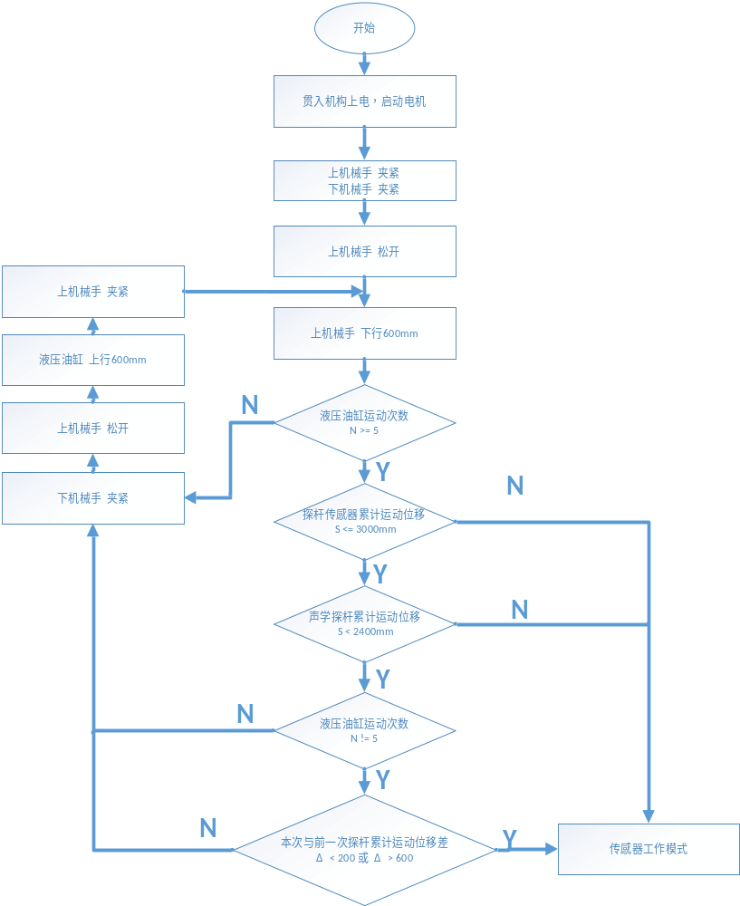
图3机械手控制逻辑流程图
- 数据采集系统的研制开发
水下控制系统需要采集一定量的数据，并对这些数据进行本地存储和通过同轴缆传输至甲板单元。数据采集系统若将原始数据全部打包，数据冗余量过大，造成通信信道的困难。因此，需要对各传感器的原始数据进行初步解析。不同的传感器在解析后均应具有相应的自定义帧格式，并按此格式存入SD卡，或通过同轴缆远距离传输。数据采集系统对原始数据的初步解析，主要以减少有效数据容量，减小声通信时间为目的，而不进行公式变换、校正、反演等科学解释。而对于那些反应控制系统工作状态信息的物理量，则不需要进行相关解析，直接以字符串格式进行保存和发送。信息数据采集系统在水下长时工作，所采集数据首先放入MCU内存，在固定时长后，将数据块存入SD卡中，并以文件形式保存。用户无论以何种数据通信方式，要求MCU读出SD卡数据时，均以文件形式读出。SD卡容量初定为4G，在典型采样频度下可存储五年以上的数据。采用文件管理系统，可选择按照不同传感器类型存成不同数据文件，也可选择按照不同时段存成不同数据文件。文件格式选择ASCII格式，增加原始文件的易读性。数据采集模块框图如图4所示。
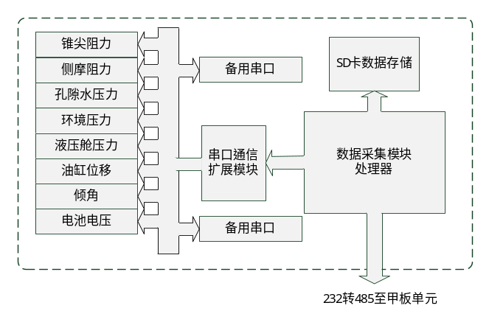
图4 数据采集模块框图
- 甲板单元用户操作软件
甲板单元用户操作软件能够实时观测水下系统工作状态信息和控制水下系统机械手紧急停车的功能。甲板单元用户操作软件需要具有各个机械手的开启与关闭功能，不仅可以帮助调试电路系统，而且对机械手紧急停车控制具有最高优先级，一旦出现故障信息，可以立刻关闭机械手，防止探杆传感器落入深海。同时，该软件具有数据显示功能，对同轴缆传输过来的数据进行解析，可以获得水下控制系统的工作状态信息。图5为甲板单元用户操作软件界面图。

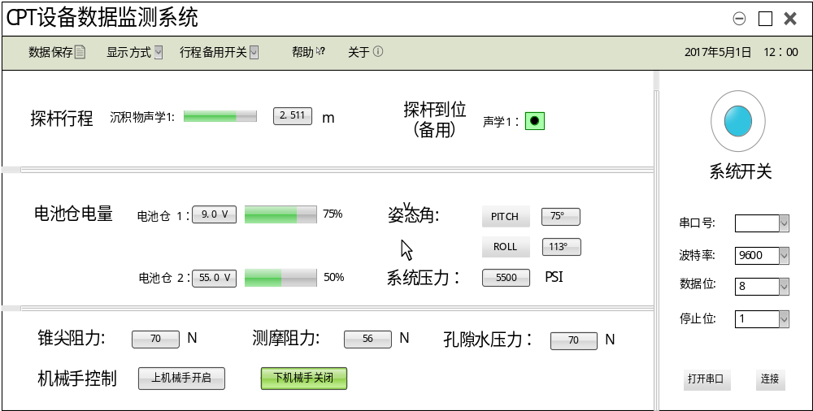
图5 甲板单元用户操作软件界面图

平台整体的现场试验与调试
在系统各部件开发研制、实验室测试、车间组装与调试结束后，项目组拟在2017年度进行一次湖试试验，验证平台的各项功能。
湖试拟安排在某内陆湖水域进行，试验区水深约50米，离岛岸距离尽可能小于200米，以便于观测和维护。
设备布放操作如下：首先在甲板上将海水电池及辅助支撑安装到位，进行甲板调试。船只到达布放站位后顶流定位停泊，开启水下通讯机，A架将设备吊装入水，到达海底后适当释放吊装缆绳，并通过同轴缆读取设备坐底后的姿态数据，确认满足布放要求后，开始探杆的贯入。甲板单元通过同轴缆遥控贯入装置，开始探杆的分批、分步贯入，全部探杆贯入完成大约需要30分钟。贯入、传输数据完成后，水下控制系统进入传感器采集状态。
设备回收时先通过同轴缆启动贯入装置，将探杆逐个拔出，过程与贯入相反，同时监测工作状态信息。正常回收即借助ROV将起吊缆挂到设备起吊环上，将设备收回到甲板。应急回收即当设备回收时，水下控制系统出现故障或整体回收设备无法离底，可借助ROV将搭载架上下两层框架之间的连接螺栓拆除，仅贯入部分及探杆传感器收回到甲板，其他设备及搭载架留在海底。

4.2 要求达到的深度：
（1）软件：研发的数据采集系统软件，包括基于Linux的用户操作软件和水下控制系统软件，既能够对传感器获得的数据进行本地存储和远程传输，又能够控制探杆传感器的运动以及保证甲板单元的用户操作软件对水下系统工作控制权具有最高优先级。在软件机制上，需要设计一定的容错机制-探杆运动异常、传感器数据异常、程序异常。
（2）硬件：研发的水下探杆控制系统硬件，设立多个电磁阀开关接口，分别控制油缸运动、压力阀释放压力和探杆传感器。设立多个串口通信接口，向甲板单元输出水下设备的工作状态信息和做为备用串口。
（3）综合性能：海底沉积物土力学水下控制系统能够稳定准确地执行探杆传感器的运动，并能安全、稳定的布放及回收；海底沉积物土力学甲板单元能够实时获取水下控制系统工作时上传的工作状态信息并对其具有最高控制权。

五、研究及论文工作的主要阶段、进度和完成时间：（包括查阅资料和选题、文献综述、调查研究、开题答辩、毕业论文的写作、毕业论文答辩等阶段）
序号 | 研究及论文  工作的主要阶段 | 开始  时间 | 完成  时间 | 导师指导方式及  要求提交何种材料
1 | 查阅资料和选题 | 2016.06 | 2016.07 | 会议指导和提交调研报告
2 | 文献综述 | 2016.07 | 2016.10 | 导师以每周例会方式指导  要求提交：文献综述报告
3 | 开题答辩 | 2016.11 | 2016.12 | 导师以每周例会方式指导  要求提交：开题报告和工作计划表
4 | 硬件研发、软件算法设计与实验分析 | 2017.01 | 2017.07 | 导师以每周例会方式指导  要求提交：电路设计图、程序框架和调试报告
5 | 系统完善与近海海试 | 2016.07 | 2016.09 | 导师以每周例会方式指导  要求提交：系统完善报告和海试方案报告
6 | 论文初稿 | 2017.10 | 2017.11 | 导师以每周例会方式指导  要求提交：论文初稿
7 | 论文定稿 | 2017.12 | 2017.12 | 导师以每周例会方式指导  要求提交：论文终稿

六、导师审核意见：（包括对研究内容及深度是否合适的评价，对研究方法与实验条件是否合适的评判等）

签名：
年 月 日

七、学位点负责人/开题小组组长审核意见：（对开题报告给出具体意见、建议及评分等级）

开题报告评分等级： 优秀 良好 合格 不合格

学位点负责人/开题小组组长签名：
年 月 日
八、学院研究生教育督导组/学院审核意见：

同意开题小组意见
不同意开题小组意见，建议：
签名： 年 月 日

